Наш Теремок

Тематическая газета МДОУ «Детский сад №57» г. Ярославля

Дополнительное образование в детском саду
Выпуск № 16 (октябрь 2017)
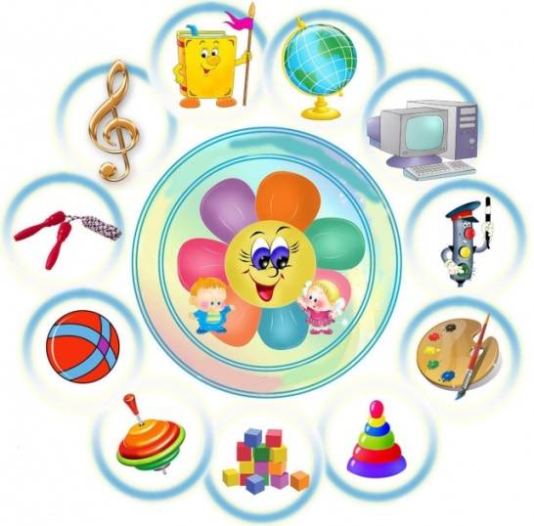
В нашем царстве – государстве
Все волшебники живут
Все рисуют, все танцуют,
Все играют и поют.
Лишь порог переступаешь –
Попадаешь, словно в рай,
Сто дорог тебе откроют,
Ты любую выбирай.

Детский сад – первая ступень общей системы образования, главной целью которой является всестороннее развитие ребенка. Большое значение для развития дошкольника имеет организация системы дополнительного образования в ДОУ, которое способно обеспечить переход от интересов детей к развитию их способностей. Развитие творческой активности каждого ребенка представляется главной задачей современного дополнительного образования в ДОУ и качества образования в целом.
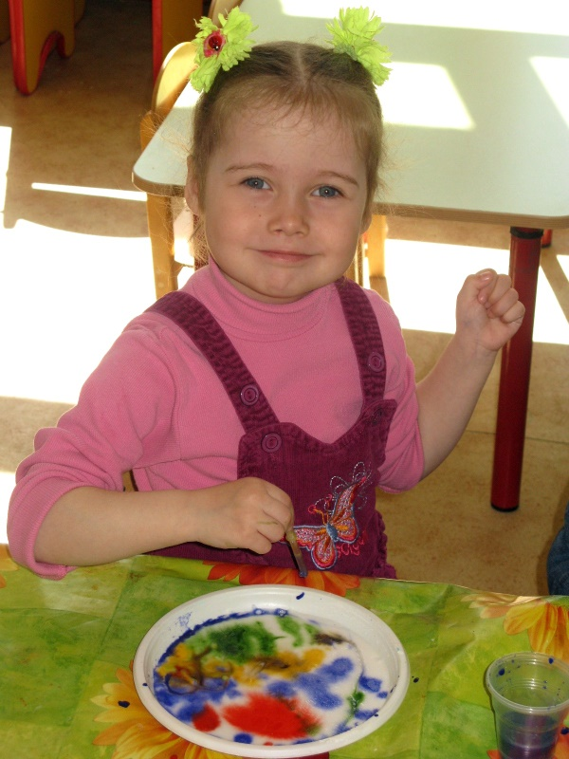
Дополнительное образование – это «самостоятельный, самоценный, личностно-ориентированный вид образования, способный к удовлетворению индивидуальных и творческих потребностей личности». Цель дополнительного образования - внедрение новых вариативных форм дошкольного образования с целью повышения качества образовательного процесса и удовлетворения запроса общества.
К дополнительным услугам относятся те услуги, которые не включаются в базисный план дошкольного образовательного учреждения, они не могут реализовываться взамен или в рамках основной образовательной деятельности за счет времени, отведенного на реализацию основных образовательных программ дошкольного образования (прогулки, дневного сна, основных занятий, игр).

Ценность дополнительного образования состоит в том, что оно усиливает вариативную составляющую общего образования, способствует практическому приложению знаний и навыков, полученных в дошкольном образовательном учреждении, стимулирует познавательную мотивацию обучающихся. А главное - в условиях дополнительного образования дети могут развивать свой творческий потенциал, навыки адаптации к современному обществу и получают возможность полноценной организации свободного времени.
В целях более полного удовлетворения образовательных запросов родителей воспитанников, повышения уровня развития детей, в МДОУ «Детский сад № 57» предоставляются платные дополнительные образовательные услуги.
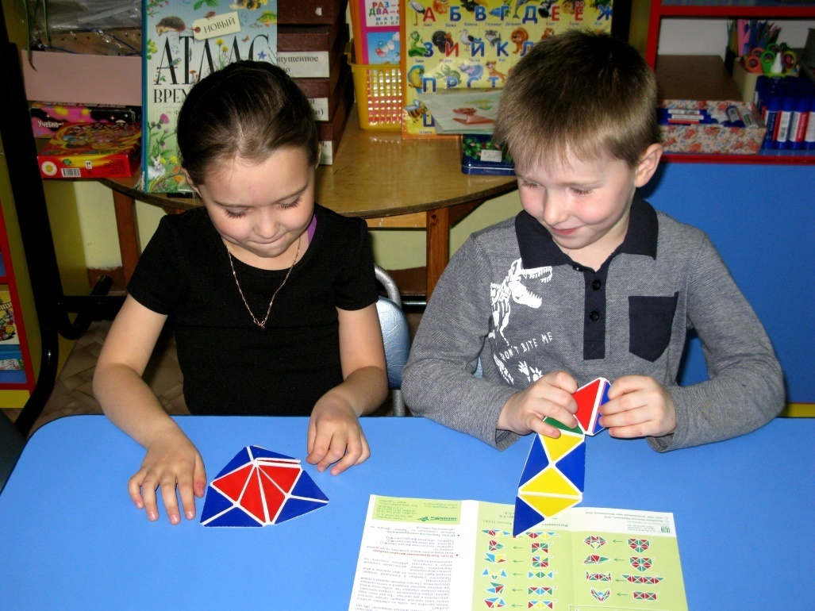
Дополнительное образование детей дошкольного возраста является актуальным направлением развития нашего дошкольного учреждения. В детском саду накоплен определенный положительный опыт его организации. Дополнительные платные образовательные услуги по праву рассматриваются как важнейшая составляющая образовательного пространства, социально востребовано как образование, органично сочетающее в себе воспитание, обучение и развитие личности ребенка, наиболее открыто и свободно от стандартного подхода: постоянно обновляется его содержание, методы и формы работы с детьми, творческий подход к реализации услуг педагогами дополнительного образования.

Педагоги детского сада имеют авторские программы по дополнительному образованию, разработанные на основе современных программ и методик. Родители воспитанников знают уровень квалификации педагога, доверяют им своих детей. Еще один плюс, родителям не надо никуда водить своих детей - все занятия проходят в детском саду во второй половине дня. Ребятам не приходится адаптироваться к новому коллективу. Это положительно сказывается на качестве усвоения программного материала по дополнительному образованию.
Работа по дополнительному образованию осуществляется на основании бессрочной лицензии № 129/15 от 06 июля 2015 года, выданной Департаментом образования Ярославской области и программ дополнительного образования по направлениям: художественно-эстетическому, физическому, познавательному и речевому развитию воспитанников. Программы дополнительного образования решают задачи, непредусмотренные основной образовательной программой.
Дополнительная образовательная программа по изо
«ВОЛШЕБНЫЕ КРАСКИ»
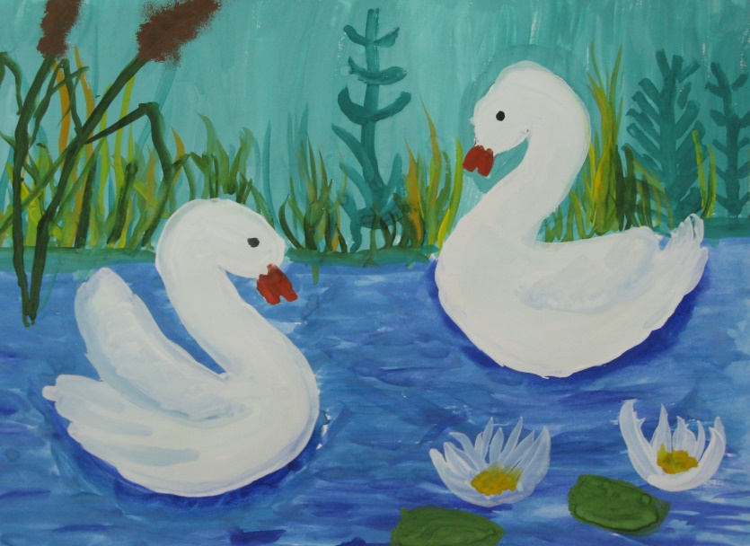
Мы живем в большом цветном мире. Нас окружает огромное количество цветов и их сочетаний. Однако, как правило, в повседневной практике используется не более 12 цветов. А наши дети знают и того меньше: в их цветных рисунках вы можете насчитать от силы шесть красок. Новизна разработки «Волшебные краски» состоит в ознакомлении детей со свойствами и особенностями цвета. В работе систематизированы знания о жанрах и видах живописи, о живописных художественных материалах и техниках с позиции цветоведения. Задача развития у детей чувства цвета предусматривается программой воспитания и обучения в детском саду, но в большинстве случаев цвет рассматривается как признак предмета. Дети различают цвета и называют их. Однако этого недостаточно, чтобы осуществить эмоционально-художественное развитие ребенка в цветовосприятии мира. Цель занятий по живописи — научить детей видеть цвет, то есть развить навыки цветового восприятия и научить средствами художественного выражения, красками, передавать на изобразительной плоскости различные образные качества и свойства цветовых отношений.
Занятия проводит Иноземцева Татьяна Григорьевна. Педагог имеет художественное образование и большой опыт работы. В период обучения дети освоят нетрадиционные изобразительные техники, научатся работать с палитрой – из двух и более красок смогут получать новые цвета и оттенки, а также создадут множество красочных и ярких шедевров.

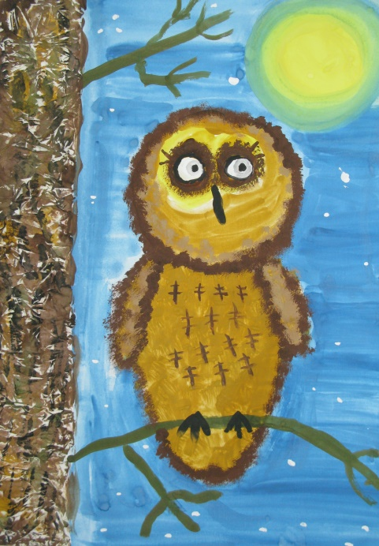
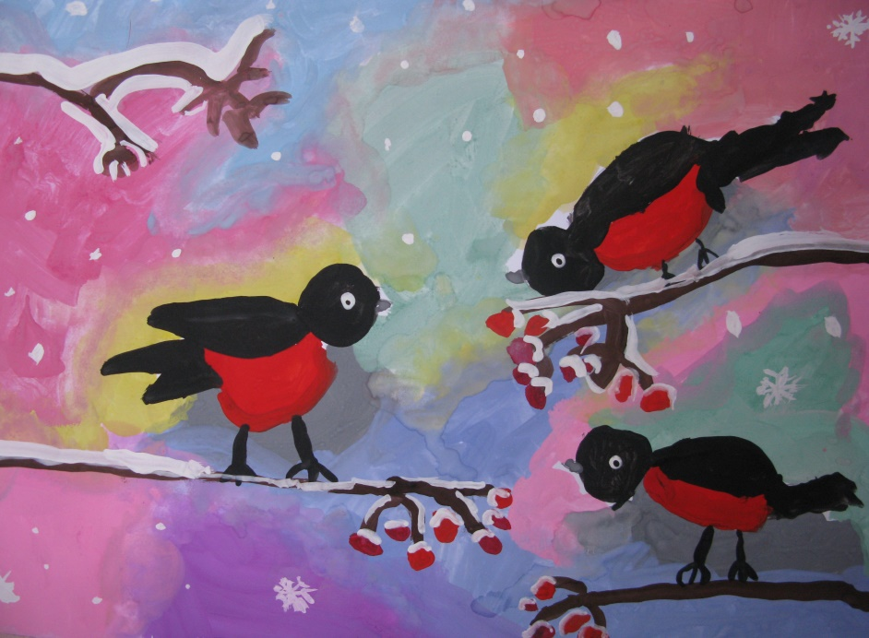

Дополнительная образовательная программа по физкультуре
«РАДОСТЬ В ДВИЖЕНИИ»

«Здоровье свое бережем с малых лет, оно нас избавит от болей и бед!»
Уважаемые родители! Среди вас не найдется ни одного, кто бы не хотел видеть своего ребенка жизнерадостным, здоровым и физически активным.
Занятия физкультурой – это не только веселое времяпровождение. Регулярные занятия снижают заболеваемость, повышают уровень физической и эмоциональной устойчивости. Подвижные дети менее тревожны, устойчивы к стрессам, растут физически крепкими, избегают многих заболеваний. На занятиях по физкультуре ориентация идет на удовлетворение, дети получают радость от движений, интересных игр. Разнообразное физкультурное оборудование, музыкальное сопровождение позволяют сделать физкультурные занятия интересными, а соревнования развивают у детей такие физические качества, как быстрота, ловкость, смелость, выносливость. Физкультурные занятия развивают чувство коллективизма, взаимовыручки, что пригодятся им в дальнейшей жизни.
В нашем детском саду реализуется программа по физкультуре «Радость в движении», руководителем которой является Смирнова Лариса Викторовна.
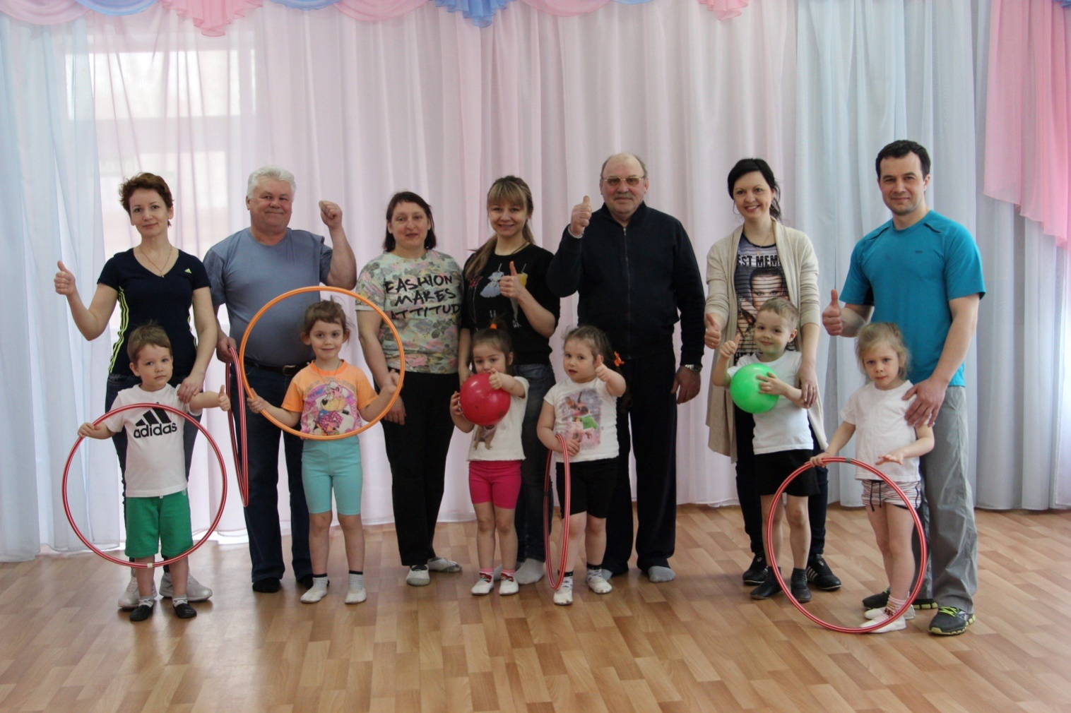
Программа направлена на воспитание здорового ребенка, формирование у воспитанников культуры здоровья и здоровьесберегающей компетентности. Родители могут стать участниками наших занятий по физкультуре. Спешите к нам, мы рады вам!

Дополнительная образовательная программа по чтению
«ПО ДОРОГЕ К АЗБУКЕ»

В настоящее время раннее овладение чтением является наиболее актуальным, к первокласснику предъявляют высокие требования, поверяют его умение читать, запоминать прочитанное. Соответствие данным требованиям может быть достигнуто с помощью специально организованной дополнительной педагогической деятельности.
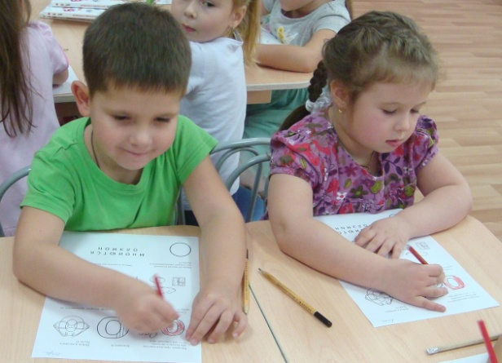
Программа по дополнительному образованию «По дороге к Азбуке» предполагает использование на занятиях разнообразных игр и упражнений, которые имеют многофункциональный характер: знакомят с буквами, способствуют обучению чтению, создают прочную фонетико-фонематическую базу, развивают внимание, память, логическое мышление. Рисунки, схемы, словесные игровые упражнения, логические задачи, и упражнения – все это вызывает интерес детей, облегчает усвоение материала. Знакомство с буквами происходит в таком порядке, чтобы облегчить процесс обучения чтению дошкольников.
Большинство занятий построено в форме определенного сюжета. Проведение занятий в такой форме позволяет не только сформировать положительную мотивацию детей к обучению, создать благоприятный эмоциональный настрой, но и реализовать принцип игровой организации обучения. Вместе с практическими действиями, нацеленными на получение определенного внешнего результата, развиваются и процессы внутренние: восприятие и мышление, воображение и память, монологическая и диалогическая речь, формируется собственная творческая активность ребенка. Происходит развитие коммуникативных способностей, культуры речи.
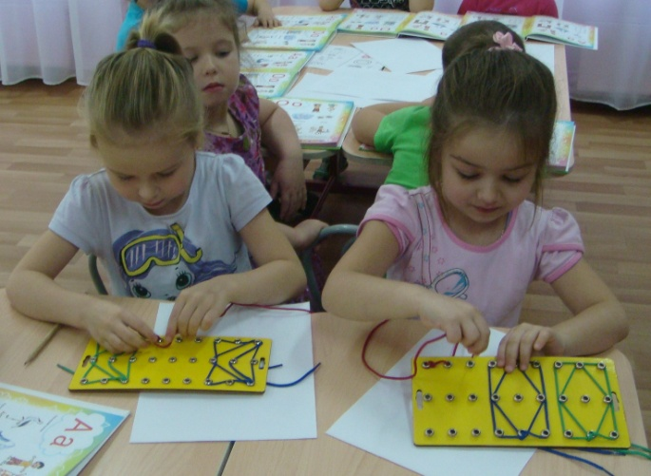
Раннее овладение приемами чтения, обеспечит ребенку комфортное психологическое состояние, при адаптации к школьному обучению, сформирует стойкий интерес к чтению, даст ему преимущество в овладении разными предметами; поспособствует росту и развитию его мозга в самый благоприятный возрастной период.
Занятия проводит Рыбина Наталья Витальевна. Педагог имеет высшее логопедическое образование и большой опыт работы.

Дополнительная образовательная программа по логоритмике
«МОЗАИКА»

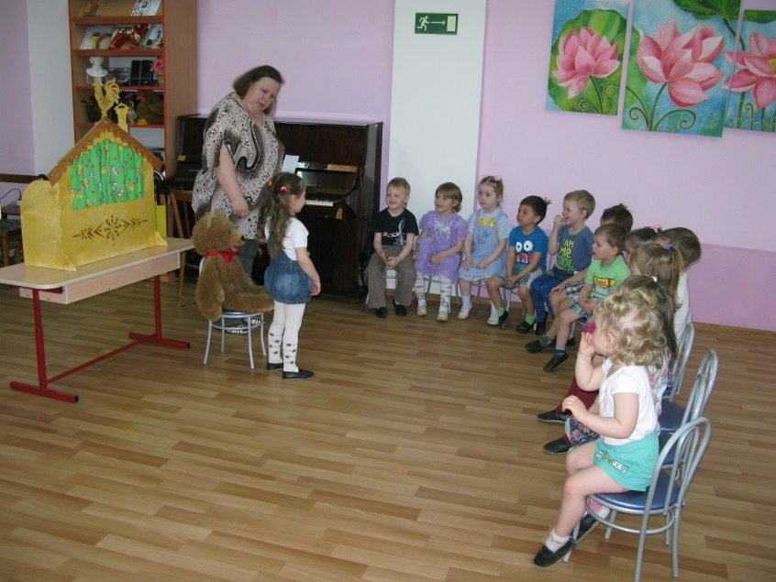
Логоритмика полезна всем детям, имеющим проблемы становления речевой функции. Занятия по логоритмике направлены на всестороннее развитие ребёнка, совершенствование его речи, овладение двигательными навыками, умению ориентироваться в окружающем мире, пониманию смысла предлагаемых заданий, на способность преодолевать трудности, творчески проявлять себя. Дети с большим удовольствием выполняют дыхательные и оздоровительные упражнения, игровой массаж и самомассаж, играют в речевые и пальчиковые игры. В ход игр вводятся элементы психогимнастики, активной и пассивной музыкотерапии.
При регулярном проведении логоритмических занятий у детей будет происходить положительная перестройка сенсорной, речедвигательной, моторной и дыхательной систем, будет формироваться положительный эмоциональный настрой. Они научатся общению со сверстниками, координации движения в мелких мышечных группах пальцев рук и кистей, ориентировке в пространстве, движению в заданном направлении, перестроению в колонны и шеренги, выполнять различные виды ходьбы и бега, выразительно передавать характер музыки, игровые образы.
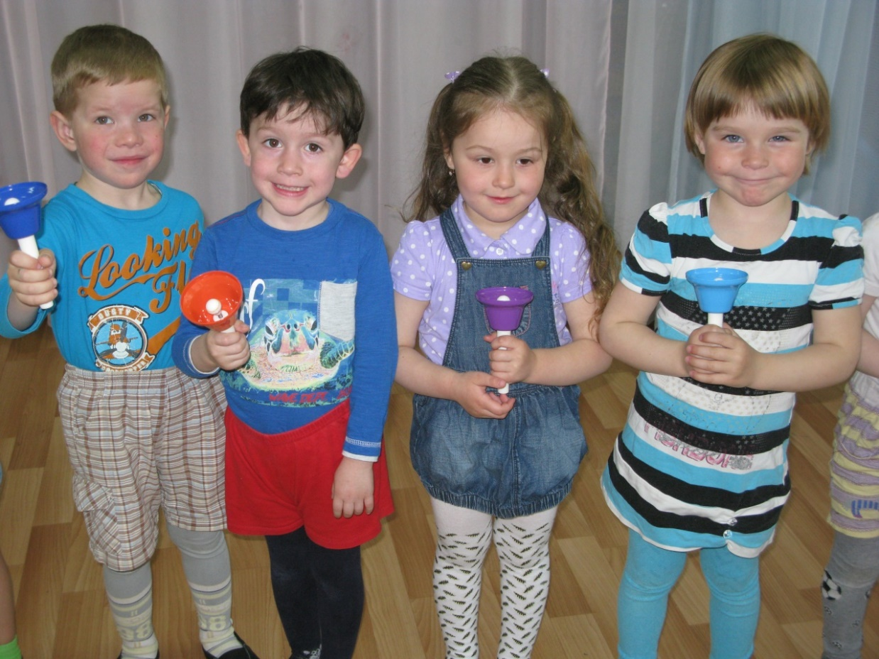

Дополнительная образовательная программа по математике
«ХОЧУ ВСЕ ЗНАТЬ!»
Занятия проводит Клишина Элла Юрьевна,
воспитатель высшей категории.

Каждого родителя рано или поздно начинает волновать вопрос подготовленности ребенка к школе. Мы живем в то время, когда есть возможность выбора: школы, программы, учителя. Вся наша современная жизнь - семья, телевиденье, кино, обилие игрушек - способствует раннему развитию детей. Многие дети на пороге школы умеют не только читать, писать, складывать, вычитать, но также делить и умножать. Воспитателю подготовительной группы довольно трудно уделить каждому ребенку достаточное внимание, проконтролировать, все ли темы усвоены на должном уровне. Понятно, что у каждого ребёнка разное восприятие, некоторые нуждаются в повторном разъяснении материала, его отработке.
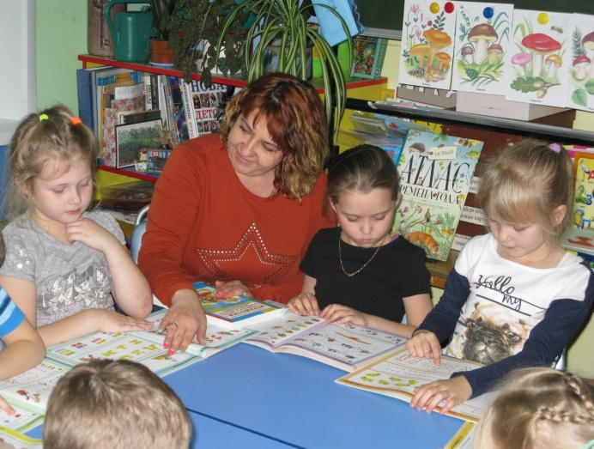
Во всестороннем развитии личности важное место принадлежит умственному развитию, совершенствованию познавательных способностей, сознательному усвоению знаний, формированию умений пользоваться ими для решения новых задач. В математической подготовке, предусмотренной программой «Хочу все знать», наряду с обучением детей счету, развитием количественных представлений, обучением решению и составлению простых арифметических задач, большое внимание уделяется операциям с наглядно представленными множествами, проведению измерений с помощью условных мерок, развитию глазомера детей, их представлений о геометрических фигурах, о времени, формирование понимания пространственных отношений. Программа ориентирована на формирование отдельных математических представлений и понятий, интереса к познанию у детей, на развитие умственных возможностей и способностей, логического мышления, умения рассуждать, отстаивать своё мнение; развитие уверенности в своих знаниях, стремления к преодолению трудностей и интеллектуальному удовлетворению. Такой комплекс задач далеко выходит за рамки развития у детей счетных навыков и умений и решения арифметические задач. Он должен обеспечить более глубокое понимание детьми количественных и других отношений и заложить основы дальнейшего развития математического мышления, способствовать развитию воображения, видеть в окружающем мире отношения, зависимости, оперировать предметами, знаками, символами.
На занятиях используются различные материалы и оборудование: счетные палочки, пуговицы, различные мозаики, объемные и плоские геометрические фигуры, конструкторы, цветные веревочки, касса цифр, тетради на печатной основе Л. Г. Петерсон, Н. П. Холина «Игралочка».
Дополнительная образовательная программа по мелкой моторике
«РАДОСТЬ»
Руководитель курса Поздеева Светлана Владимировна.
«В нашем детском саду дети осваивают разные дополнительные образовательные программы, но, по моему мнению (и с этим согласны ученые), занятия по развитию мелкой моторики являются одними из самых нужных для детей дошкольного возраста. А основной техникой, используемой на занятиях, является пластилинография».
Рисование пластилином – увлекательный вид творчества для детей всех возрастов. Пластилинография в детском саду и в кружках дает возможность развивать не только творческие способности, воображение и фантазию малыша, но и поможет ему в интеллектуальном развитии.
Все дети любят лепить. Им нравиться заниматься с этим мягким, гибким материалом. В процессе лепки ребенок выражает свои эмоции, видение окружающего мира, фантазирует. Занятия пластилинографией помогают снять мышечное и нервное напряжение. Детям нравиться рисовать пластилином, ведь пластилин – очень удобный материал: его легко убрать или спрятать, если что-то не получилось, можно добавить дополнительные детали. В общем, фантазии нет предела!
С пластилином к ребенку приходит хороший сенсорный опыт. Малыш начинает ощущать пластику, форму, цвет. Кисть становится более послушной. Занятия по пластилинографии помогут воспитывать усидчивость, умение планировать свою работу, желание доводить ее до конца.
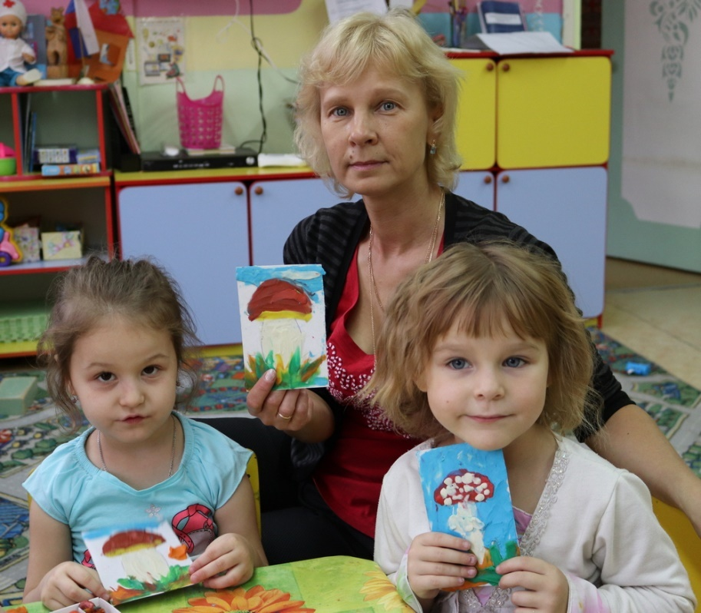
Учеными давно доказана взаимосвязь развития мелкой моторики и умственного развития детей. Мелкой моторикой называется уровень развития мышц руки и способность манипулировать мелкими предметами, управлять своими пальцами, совершать точные движения. В головном мозге человека центры, отвечающие за речь и движения пальцев рук, расположены очень близко. Стимулируя тонкую моторику и активизируя, тем самым, соответствующие отделы мозга, мы активизируем и соседние зоны, отвечающие за речь, обеспечивающие восприятие, мышление, память, внимание, а так же подготавливаем руку к письму. А сколько положительных эмоций получают дети от создания своих «шедевров»! Малыши становятся уверенными в себе, в своих возможностях. Набирается опыт творческой деятельности, развивается творческая фантазия, чувство прекрасного. И в итоге мы получаем развитого во всех отношениях, умного, творческого ребенка.

